

高爾夫》爭奪奧運獎牌，高爾夫選手新夢想
羅開Golf 頻道2020年4月18日 上午7:06
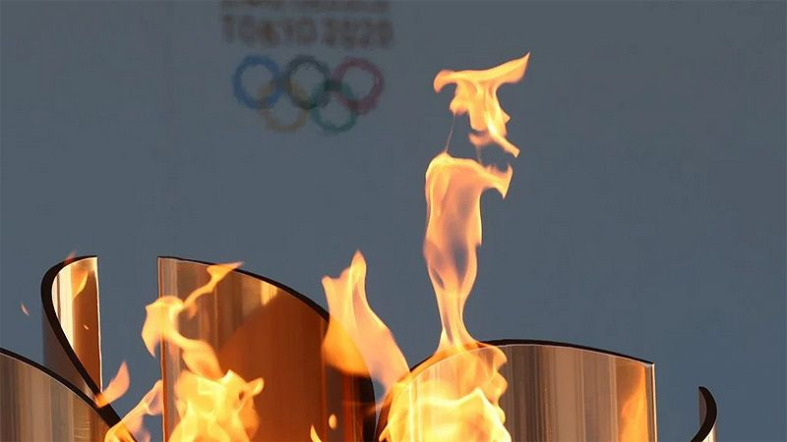
【羅開新聞中心Minsey Weng綜合報導 圖／Asian Tour】奧運是許多運動員終其一身的夢想，唯獨職業高爾夫選手例外，不過隨著高爾夫項目在四年前的里約重返奧運殿堂，這些每年巡迴世界各地，為獎金而戰的頂尖高手，終於有機會代表自己國家，爭奪金、銀、銅牌的最高榮耀了。
然而，受到新冠肺炎病毒疫情衝擊，攪亂了原本今年七月三十至八月二日和八月五至八日，先後在東京市郊Kasumigaseki Country Club（霞關高爾夫鄉村俱樂部）登場男女子選手奧運之戰，這也是一百二十四年來，四年一度的奧運首度被迫延期。
儘管如此，這並不影響選手前進奧運的努力。截至目前為止，共有七位亞巡賽選手名列男子六十強行列，分別為泰國雙雄Jazz Janewattananond（傑茲‧傑尼瓦塔納隆）和Gunn Charoenkul（岡恩‧查隆庫爾）、印度雙傑Rashid Khan（瑞西‧克罕）和Udayan Mane（烏達陽‧馬尼），以及馬來西亞的Gavin Green（賈文‧葛林）、辛巴威Scott Vincent（史考特‧文森）和菲律賓Miguel Tabuena（米蓋爾‧塔貝納）。
對於近況不佳的選手來說，奧運延期確實是好事，也讓他們有更多時間爭取進入國家隊，像2018年登上亞巡賽獎金王的印度選手Shubhankar Sharma（蘇班卡‧夏爾瑪），當年世界排名最高來到六十四名，如今跌至二百八十二位，反而落居在克罕和馬尼之後。
「就我個人來說，如今奧運延至2021年，反而打開機會大門，不過大家都能夠爭取一席之地。」夏爾瑪說道。「現在就是趕快找回擊球手感，努力回到兩年前的狀態。我想無論何時重新開工，這都是非常有可能的。」
靠著去年在印巡賽贏得兩勝，加上兩個第二名，另外在亞巡賽有五張前五的佳績，克罕的世界排名一路從2018年終的七百八十四挺進二百大行列的一百八十五，名列所有印度選手之最，不過能否完成奧運夢想，還得看接下來一年的表現，他說道：「這還不是我們能控制，但無論奧運何時舉行，我都會做好準備。」
塔貝納四年前就代表菲律賓出席里約奧運，最後名列五十三，目前又是菲律賓第一高手，只是暫居奧運六十強的車尾，他說道：「奧運是非常棒的體驗，經過多年的努力，終於讓我完成代表國家參加奧運的夢想。」
根據凍結中的世界排名，前進奧運的男子六十強門檻為二百五十二名，接下來依序為二百七十的阿根廷選手Fabian Gomez（法比安‧葛梅茲）、二百七十七名的智利Mito Pereira（米托‧皮雷拉）和三百二十八的巴拉圭Fabrizio Zanotti（法貝吉歐‧札諾提），不過東京奧運已經確定延期一年又一天舉行，資格截止日應該也會跟著後延。

